2 ELB
Nom :
Le :
TP 8 page 1
Modification du dressing-room

> Etude du cahier des charges ( __ __ / 1 ):

- Donnez le descriptif complet du dressing-room

> Etude de la norme NF C 15 100 ( __ __ / 3 ):

- Donner les réponses : Norme des circuits éclairages
section des conducteurs
protection par fusible
protection par disjoncteur
conducteur phase
conducteur neutre
conducteur de terre (PE)

> Etude du schéma architectural ( __ __ / 3 ):

- Donnez les symboles normalisés nécessaires pour le plan architectural: | Variateur pour éclairage | Lampe  symbole général | Liaison électrique

> Etude du schéma développé ( __ __ / 3 ):

- Donnez les symboles normalisés pour schéma développé: | Variateur pour éclairage | Lampe  symbole général | Coupe circuit unipolaire + neutre  ( avec sa cartouche fusible )

2 ELB
Nom :
Le :
TP 8 page 2
Modification du dressing-room

- le schéma développé du dressing-room ( __ __ / 6 ) :

Réalisez en utilisant les symboles, les couleurs de conducteurs et les repérages normalisés :

> Choix des matériels ( __ __ / 4 ):

- Donnez les références des matériels de cette installation: Désignation | Référence | Page
Variateur 40W à 3000W « MOULURE » 10 A, 250 V
Douille de lampe culot E27, 75 W, 4A, 250 V
Coupe circuit domestique unipolaire + neutre 10 A
Cartouche cylindrique domestique 10 A

2 ELB
Nom :
Le :
TP 8 page 3
Modification du dressing-room

Vous devez modifier l'installation électrique du dressing-room EN MOULURE

- un inter SA7 par un Variateur pour éclairage VAR1 commande une série de lampe E10 E11 et E12

> Organisation ( __ / 10 ) :

- Organisez votre poste de travail avant, pendant et après l’intervention en respectant les consignes de sécurités données par le professeur.

- Recopiez les articles 5 et 15 du Plan se sécurité de la salle d’atelier :
Article 5 :
________________________________________________________________________________________________________________________________________________________________________________________________________________________________________________________________________________________________________________________________________________

Article 15 :
________________________________________________________________________________________________________________________________________________________________________________________________________________________________________________________________________________________________________________________________________________

- Complétez la liste de matériel nécessaire ci-contre.

Liste de matériel: | Nom du matériel :
VAR1
E10 E11 E12
Q1
1 | tableau de distribution
2 | boite de dérivation
3 | té ou coude

Quels sont les outils que vous devez utiliser pour ce montage ?

-
-
-
-
-
-
-

2 ELB
Nom :
Le :
TP 8 page 4
Modification du dressing-room

> Réalisation ( __ __ / 30 ) :

- Faire cette implantation sur votre platine :

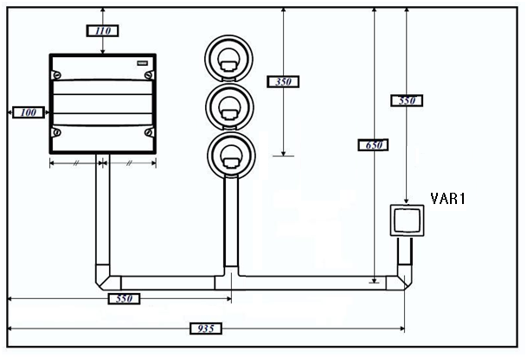

- Tracez les axes d'implantation au crayon de papier (pour 7 points), en conformité avec le schéma :
- Tube horizontaux :
-Tubes verticaux :
-Té :
-Coude :
-Tableau :
-Variateur :
- Eclairage :

-Implantez le matériel, les fixations puis les canalisations (pour 13 points)
- Chaque pièce protège du contact électrique avec les fils HO7-VU :
- Chaque pièce de l’installation doit être bien fixées :
- Les moulures sont posées avec té et coude normalisés :
- Horizontalité :
- Verticalité :

- Réalisez les raccordements électriques en respectant les normes (pour 10 points)
- PE : Phase : Neutre :
- Variateur Phase : Variateur Retour :

-Lampe E10 Phase : E10 Neutre : E11 Phase : E11 Neutre :

- E12 Phase : E12 Neutre :

2 ELB
Nom :
Le :
TP 8 page 5
Modification du dressing-room

Mise en service ( __ __ / 10) :

- Le professeur met l’appareil de mesure dans la zone de travail , puis sous tension :

Avant d’effectuer les mesures, dire si l’utilisation lors de mesure sous tension alternative à partir de 50 Volts des E.P.I est obligatoire :

□ oui □ non

Faire un relevé de mesures avec la pince ampèremétrique, en variant progressivement la luminosité des éclairages :

Mesure 1 | Mesure 2 | Mesure 3 | Mesure 4 | Mesure 5

Faire le calcul de la puissance active pour chaque mesure :

 | Mesure 1 | Mesure 2 | Mesure 3 | Mesure 4 | Mesure 5
Tension
Intensité
Puissance

Que conclure ?
___________________________________________________________________________________________________________________________________________________________________________________________________________________________________________________

